1.1 等式与方程导学案
日期： 班级： 姓名： 组别： 自我评价： 教师评价：
【学习目标】
1.初步理解“等式”，“不等式”和“方程”的意义,并进行辨析,会按要求用方程表示出数量关系。
2.在观察、分析、抽象、概括和交流的过程中构建数学概念，感受方程的思想。
3.体会在知识探索过程中，与人合作的乐趣，激发兴趣。
【学习重点、难点】
1.理解和掌握方程的意义。
2.明确方程与等式的关系。
【基础部分】
温故知新
1.用含有字母的式子表示数量关系。
（1）比x多2的数（ ），比x少2的数（ ）；
(2)一个班有男生x人，女生23人，这个班共有学生( )人。
(3)一个书包14元，买x个书包应付( )元。
自主探究
2.读教材第1页例1。
分析与解答:天平是平衡的，也就是说左右两边物体的质量( )，用等式表示天平两边物体的质量关系是( )o
3.读教材第1页例2。
分析与解答:观察图中的天平，天平平衡的可以写出等式，天平哪边低，那边物品的质量就( )o
4.表示左右两边相等的式子是( ),含有未知数的( )是方程，因此，方程( )是等式，但等式( )是方程。

【要点部分】
5.下面的式子哪些是等式，哪些是方程?（填序号）
①6+x=14 ②36-7=29 ③ 60+23>70 ④ 8+x ⑤50÷2=25
⑥2a+5a=72 ⑦ 6x+4<14 ⑧7y-28=35 ⑨ 5y=40 5b+a
等式有（ ）；方程有（ ）；
6.看图列方程。
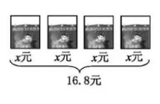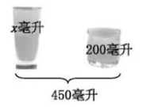

【拓展部分】
7.一个两位数，十位上的数是7，个位上的数是x，如果这个两位数是72，那么根据题意列出的方程是（ ）。★

【目标检测】
1.分一分。(填序号)
①x+78 ② 59—x=59 ③ 0.12n=72 ④12×1.3=15.6 ⑤16×☆=0.12
⑥12＞9÷m ⑦vt=0 ⑧x—2.5=1 ⑨x—y=20 ⑩a+b=10—2b
等式有（ ），方程有（ ）。
2.根据线段图列方程。
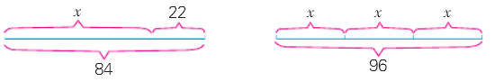
（ ） （ ）
3.用方程表示下面的数量关系。
